Si accede ad Archivio Programmi attraverso il menù → Gestione CEP → Archivi di struttura → Programmi.
Questo archivio contiene l’elenco delle Missioni previste dal Legislatore. All'apertura della form si ottiene una schermata da cui è possibile effettuare una ricerca per codice e/o per descrizione della missione. Inserire, se necessario, le informazioni e cliccare sul tasto Elenca (F4) sul menu di destra.
Viene visualizzata la lista delle missioni inserite.
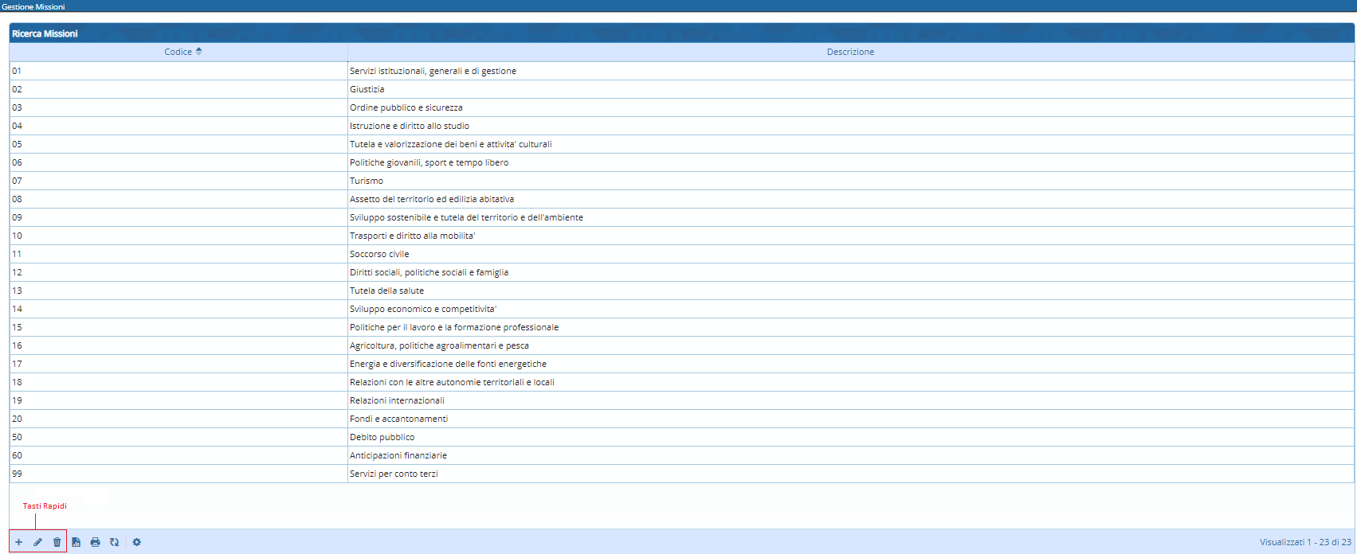
Per effettuare le operazioni di
1.Inserimento Nuova Missione
2. Modifica Missione
3.Cancellazione Missione
è possibile utilizzare i tasti rapidi selezionati in rosso sulla figura precedente. Oppure è possibile effettuare le 3 operazioni con i tasti sul menu di destra.
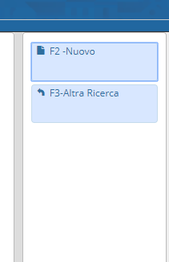
Cliccando su Nuovo o sul primo tasto del menu rapido si apre la seguente form
1. Nuovo (F2)
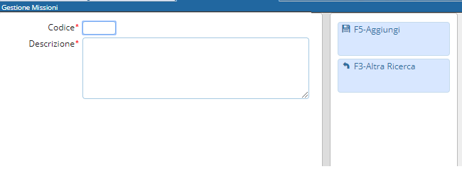
Inserire i dati e cliccare sul tasto Aggiungi (o F5) contenuto sul menu di destra
2. Modifica
Per modificare una missione inserita selezionare la riga di interesse e cliccare il secondo tasto del menu dei tasti rapidi oppure fare doppio click sulla riga di interesse. Si apre la form contenente i dati della missione selezionata.
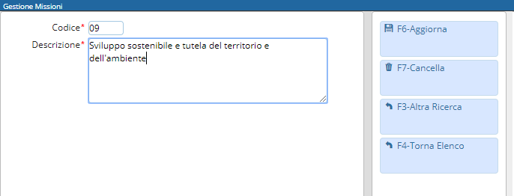
Una volta effettuate le modifiche cliccare sul tasto Aggiorna (F6) contenuto nel menu di destra.
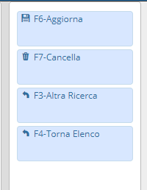
3. Cancellazione
E' possibile eliminare una missione in due modi, o selezionando la riga di interesse e cliccando sul terzo tasto del menu dei tasti rapidi oppure facendo un doppio click sopra la riga di interesse (come per la modifica) e cliccando sul tasto Cancella (F7)

